### TRƯỜNG ĐẠI HỌC BÁCH KHOA HÀ NỘI VIỆN CÔNG NGHỆ THÔNG TIN & TRUYỀN THÔNG Khoa:VIỆT – NHẬT

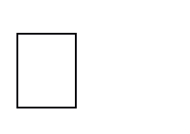

-

- - - - - - - - - - - - - - -



**BÁO CÁO BÀI TẬP**

MÔN KIẾN TRÚC MÁY TÍNH

ĐỀ TÀI SỐ 1, 8

Giảng viên hướng dẫn: **ThS. Lê Bá Vui**

Sinh viên : **Phan Hải Dương - 20194533 Nguyễn Việt Anh - 20194477**

Nhóm: **15 -** Lớp: **Việt Nhật K64**

Contents1

**A. BÀI TẬP 1** 3

**I.** **ĐỀ BÀI** 3

II. **ĐỊNH HƯỚNG** 3

**III. Ý NGHĨA MÃ NGUỒN** 4

**IV. MÃ NGUỒN** 5

**V. HÌNH ẢNH MÔ PHỎNG** 5

**B. BÀI TẬP 8** 7

**I. ĐỀ BÀI** 7

II. **ĐỊNH HƯỚNG** 7

**III. HÌNH ẢNH MÔ PHỎNG** 8

**IV. MÃ NGUỒN** 9

# A. BÀI TẬP 1

## ĐỀ BÀI

Xe tự hành Curioisity Marsbot chạy trên sao Hỏa, được vận hành từ xa bởi các lập trình viên trên Trái Đất. Bằng cách gửi đi các mã điều khiển từ một bàn phím ma trận, lập trình viên điều khiển quá trình di chuyển của Marbot như sau:

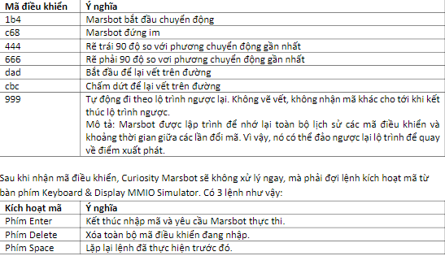

## ĐỊNH HƯỚNG

Bước 1(Nhập từ Digital Lab Sim): Cho người dùng nhập từ Digital Lab Sim và lấy dữ liệu vào bộ nhớ.

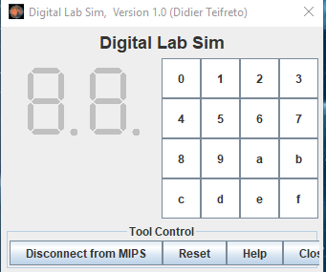

Bước 2(Sử dụng Keyboard & Display MMIO Simulator): Người dùng sau khi ấn ở Bước 1 sẽ dùng Sử dụng Keyboard & Display MMIO Simulator để thao tác tiếp như mô tả của đề bài.

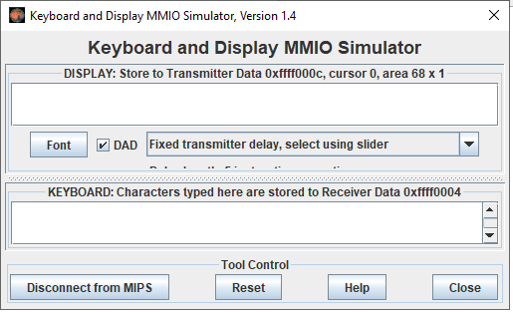

Bước 3(Kiểm tra code nhập): Nếu ấn Enter ở Bước 2 ta xuống bước 3. Bước này sẽ kiểm tra xem code ở bước 1 có đúng theo quy chuẩn không (đủ 3 ký tự và trùng với 1 mã lệnh), nếu đúng thì in code ra màn hình nếu sai thì in ra màn hình kèm lỗi đồng thời xóa code hiện tại ra khỏi bộ nhớ.

Bước 4(Cài đặt bot): Sau khi nhận lệnh Bot sẽ được nhận lệnh qua các case có sẵn và lưu trữ các bước trong các mảng có sẵn.

## Ý NGHĨA MÃ NGUỒN

1.Hàm ***loadKeyCase*** : Hàm dùng để nhậm lệnh từ Sử dụng Keyboard & Display MMIO Simulator để chương trình thực hiện các mã kích hoạt bằng cách load dữ liệu từ KEY_CODE

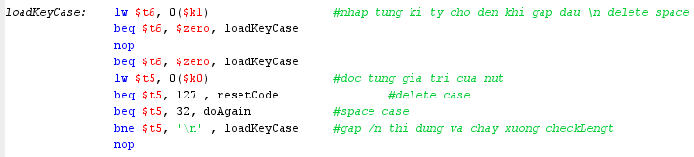

2.Hàm ***CheckLenght->ReadCase***:2 hàm này dùng để kiểm tra mã điều khiển nếu đúng thì chúng sẽ được kích hoạt vào các hàm điều khiển

3.Tổ hợp các hàm ***printf*** :Các hàm này được sử dụng để in ra màn hình chính các thông tin, trạng thái của chương trình

4.Hàm ***doAgain***: Đây là hàm khi nhận mã kích hoạt Space, hàm sẽ lấy thông tin từ mảng save **saveControlCase(**mảng dùng để lưu các bước đã sử dụng**)** sau đó load từng phần tử và gọi lại hàm điều khiển, sau đó lấy thông tin từ mảng **saveTimeArray(**mảng dùng để lưu trữ thời gian giữa các câu lệnh**)** sau đó sẽ bắt hệ thống chờ để tiếp tục lấy ra lệnh tiếp theo

5. Các tổ hợp hàm điều khiển 7 hàm (**goCase, stopCase, goLeftCase, goRightCase, trackCase, untrackCase, goBackCase**):Các hàm ứng với 7 lệnh điều khiển, khi gọi đến các hàm thì sẽ xét các trạng thái tương tự cho bot thực hiện lệnh đồng thời sẽ lưu lại trạng thái của bot và các mảng **saveStateBot, saveControlCase, saveTimeArray, currentLocation** để phục vụ cho các hàm Space

6.Hàm ***checkCaseEvent***: Hàm này dùng để bổ trợ cho hàm ***ReadCase*** để xem rằng mã nhận vào có giống một trong các hàm điều khiển hay không

7.Hàm ***saveStatus***: Hàm này dùng để lưu lại các trạng thái của bot trong hàm điều khiển dùng mảng **saveStateBot** chia thành 3 word 1 lưu các giá trị x, y và hướng hiện tại của bot

## MÃ NGUỒN

Mã nguồn đã được lưu và gửi cho thầy

n01_g15_NguyenVietAnh.asm

## HÌNH ẢNH MÔ PHỎNG

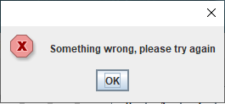

Lỗi

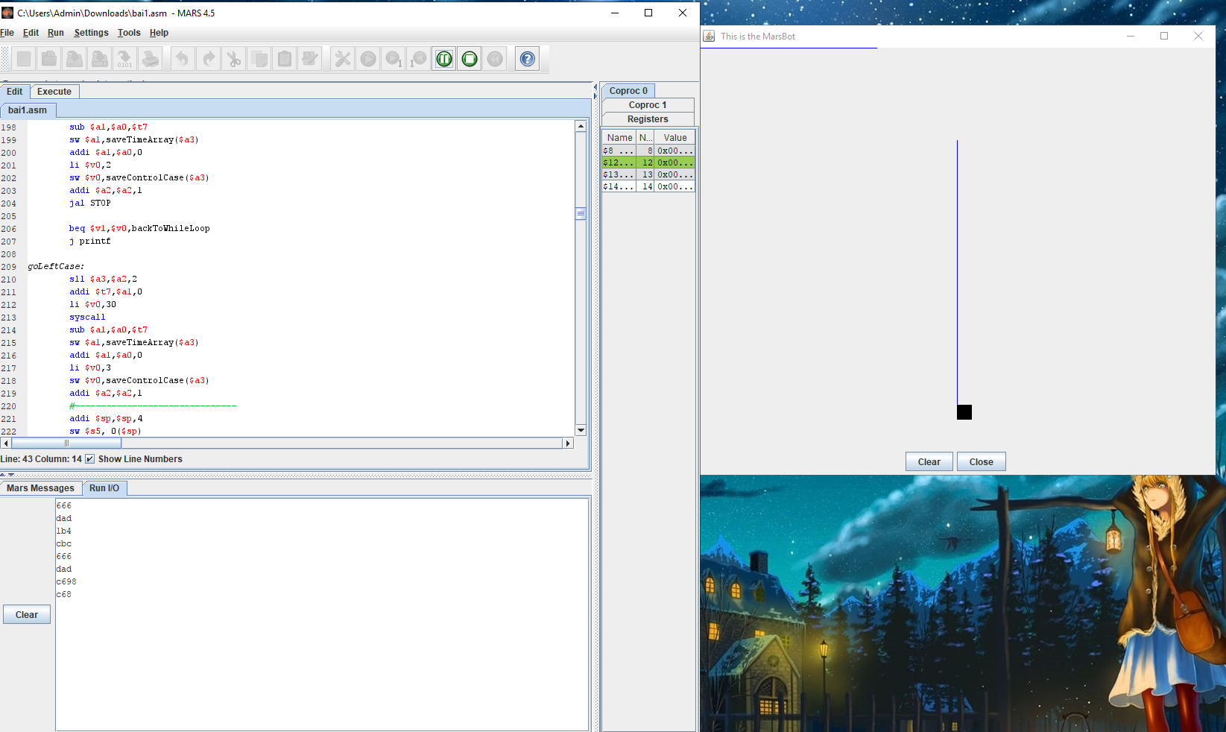

Chạy mẫu với các lệnh đơn giản

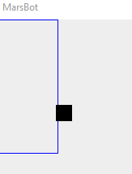

Bot tự động chạy về khi mã Back “999”

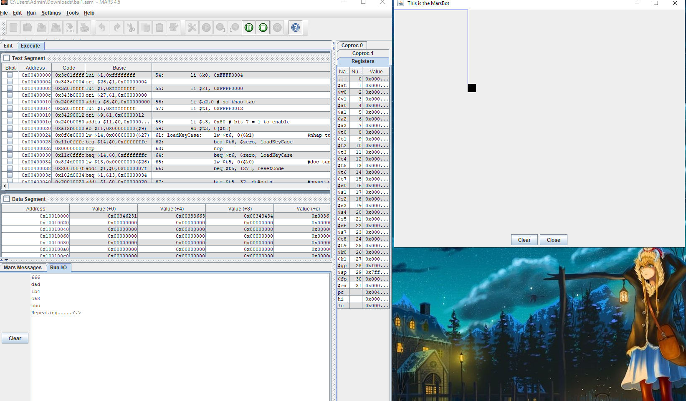

Bot khi nhận được mã điều khiển Space và lặp lại hoạt động

# B. BÀI TẬP 8

## ĐỀ BÀI

#### Bài 8: Mô phỏng ổ đĩa RAID 5

Hệ thống ổ đĩa RAID5 cần tối thiểu 3 ổ đĩa cứng, trong đó phần dữ liệu parity sẽ được chứa lần lượt lên 3 ổ đĩa như trong hình bên. Hãy viết chương trình mô phỏng hoạt động của RAID 5 với 3 ổ đĩa, với giả định rằng, mỗi block dữ liệu có 4 kí tự. Giao diện như trong minh họa dưới. Giới hạn chuỗi kí tự nhập vào có độ dài là bội của 8.

**Ví dụ:**

*Input:*

string1: DCE.****ABCD1234HUSTHUST

*Output:*

Enter string that can be divided by 8: DCE.****ABCD1234HUSTHUST

Disk 1 Disk 2 Disk 3

------------------------ ------------------------ ------------------------

| DCE. | | **** | [[ 6e,69,6f,04 ]]

| ABCD | [[ 70,70,70,70 ]] | 1234 |

[[ 00,00,00,00 ]] | HUST | | HUST |

------------------------ ------------------------ ------------------------

## ĐỊNH HƯỚNG

**B1: Nhập liệu**

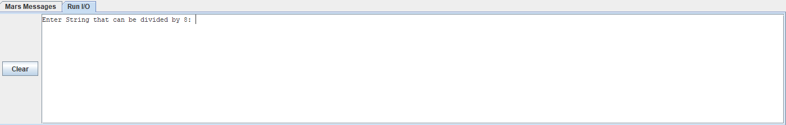

**B2: Thuật toán thực hiện:**

1. **Input String có số byte chia hết cho 8**

* **TH 1: chia hết cho 8**

Chuyển sang hàm **parityCheck** để tiếp tục check bit và print.

* **TH 2: không chia hết cho 8**

Chuyển sang hàm **divideError** để in **errorMessage** và bắt nhập lại.

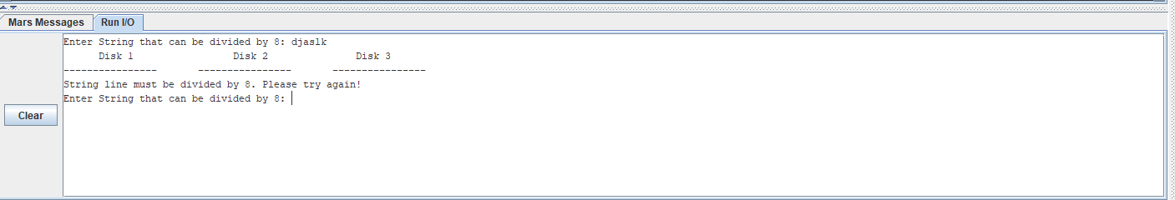

1. **parityCheck**

1 String 8 byte sẽ được chia làm 2 block gồm 4 byte và bitwise xor từng byte 1 của mỗi block với nhau. 2 byte đầu được lưu vào disk 1 và 2 riêng và bitwise sẽ được lưu dưới dạng Hex ASCII ở disk 3. 2 byte sau đó được lưu vào disk 1,3 và bitwise sẽ được lưu dưới dạng Hex ASCII ở disk 2. 2 byte cuối được lưu vào disk 2,3 và bitwise sẽ được lưu dưới dạng Hex ASCII ở disk 1. Sau đó là loop.

1. **HEXASCII**

Sau khi được bitwise xor, sẽ chuyển thành Hex ASCII và print

VD: DCE.****

D là 68, * là 42. Sau khi bitwise xor sẽ là 110 chuyển sang hex là: 6E

1. **tryAgain**

Sau khi chạy xong, sẽ xuất hiện bảng notification **Try Again** Cho người dùng chọn.

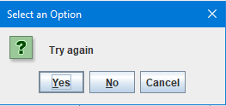

## HÌNH ẢNH MÔ PHỎNG

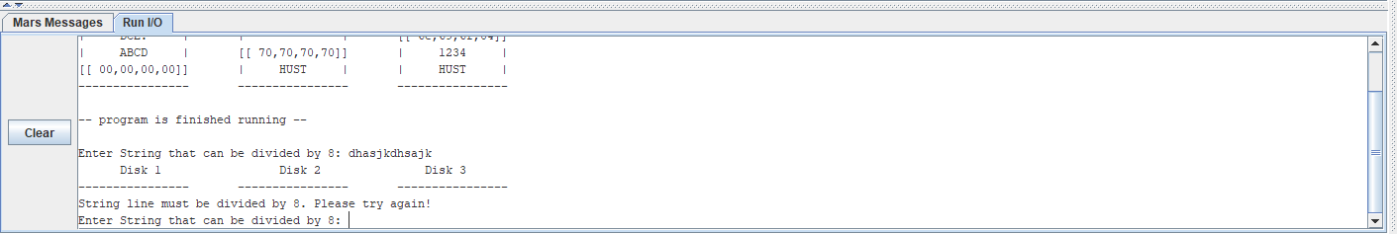

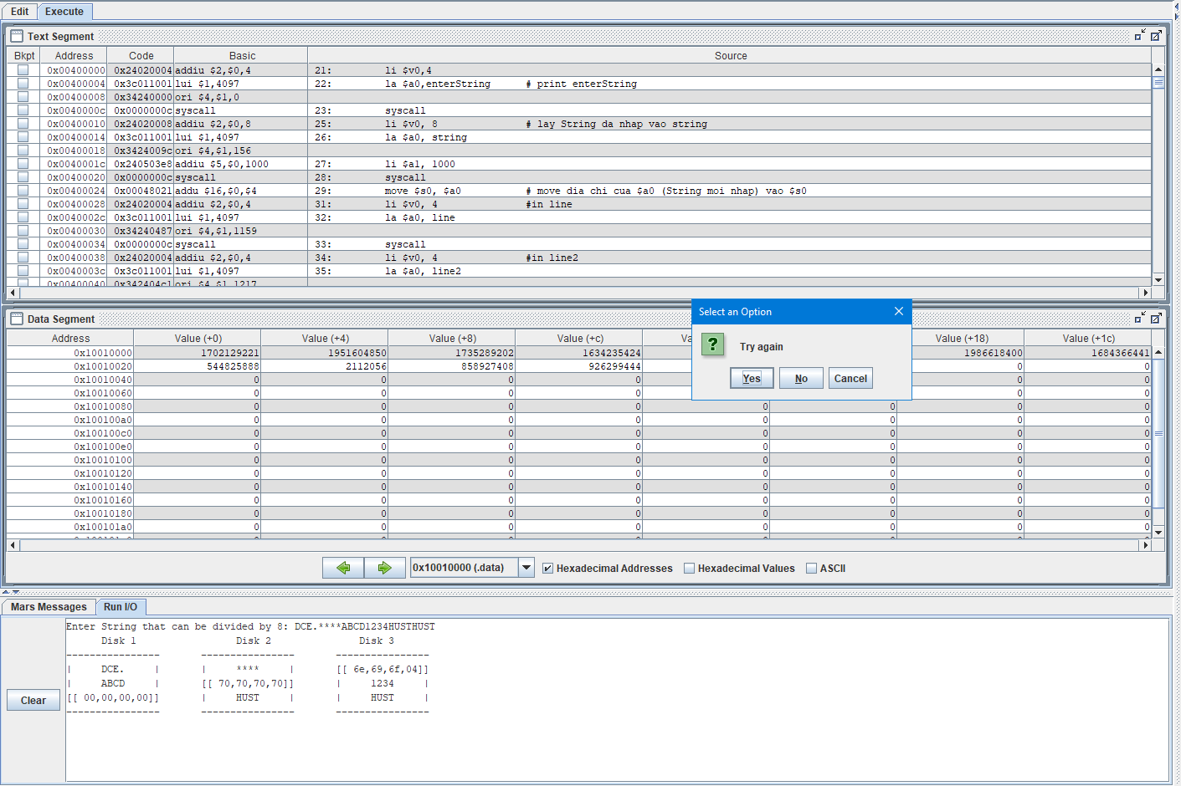

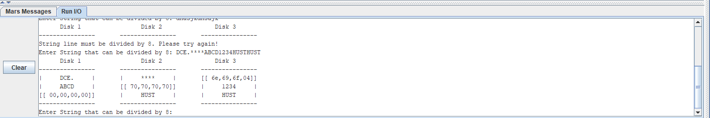

## IV. MÃ NGUỒN

Lưu trong file n15_g08_PhanHaiDuong.asm đi kèm.